Министерство образования и науки Российской Федерации
Санкт-Петербургский Политехнический Университет Петра Великого
—
Институт прикладной математики и механики
Кафедра «Информационная безопасность компьютерных систем»

ЛАБОРАТОРНАЯ РАБОТА № 2

«ПЛАНИРОВАНИЕ ПРОЦЕССОВ»

по дисциплине «Операционные системы»

Выполнил
студент гр. 5131001/20003 Черникова В.М.
<подпись>

Преподаватель

<подпись>

Санкт-Петербург
2023
Цель лабораторной работы — изучение механизмов планирования процессов, разработка алгоритма приоритетного планирования и внедрение разработанного алгоритма в учебную операционную систему Pintos.

- Временные диаграммы алгоритмов планирования и их анализ
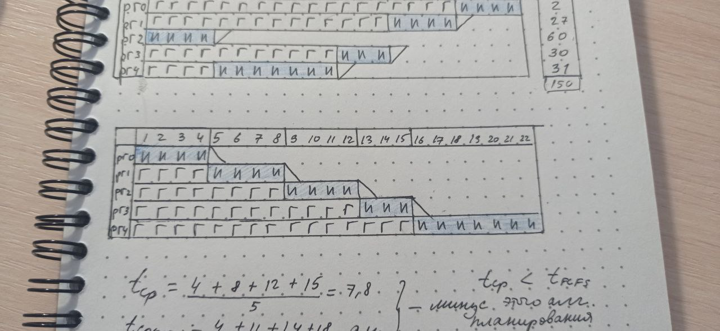
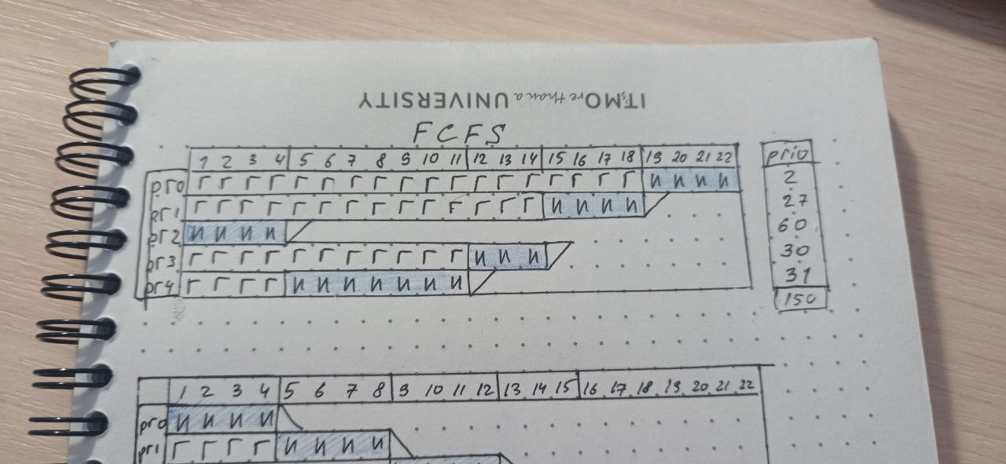
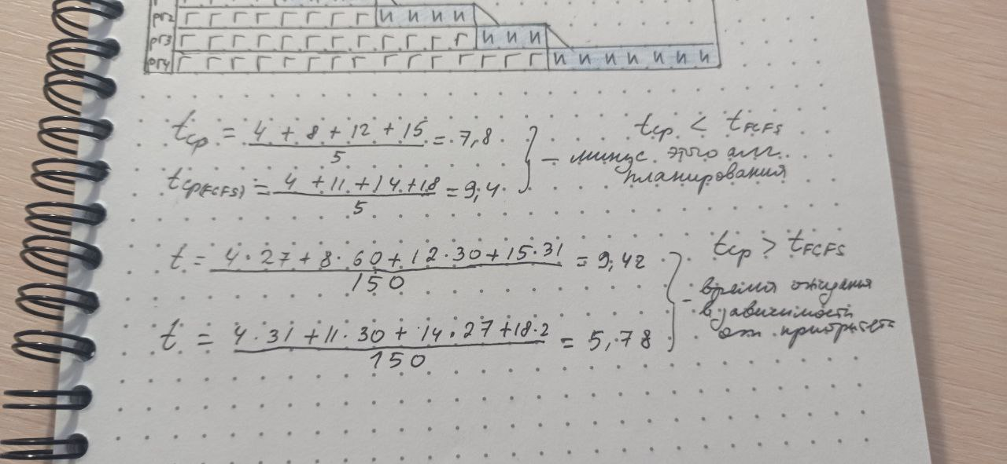

В итоге, в новом алгоритме планирования общее время ожидания больше, но FCFS учитывает приоритеты процессов.

- Блок-схема разработанного алгоритма
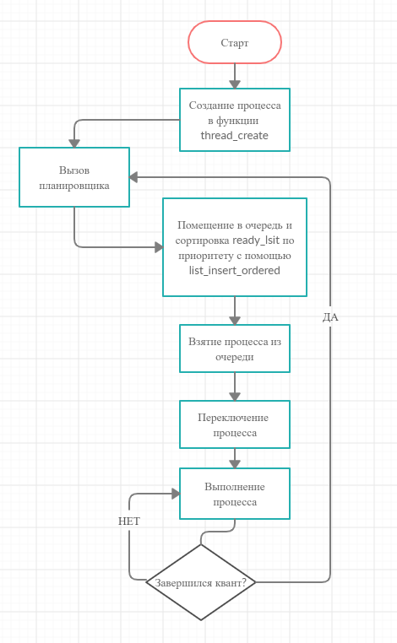

- Реализация замков, семафоров и мониторов представлена в Таблицах.
Таблица 1. Функции synch.c
Название функции | Аргументы и возвращаемые значения. | Описание
sema_init | Принимает указатель на структуру семафора и значение, которое получает | инициализирует новый семафор со значением value; инициализирует список ожидающих процессов.
sema_down | Принимает указатель на структуру семафора | Операция “P”. Ожидает (thread_block), пока sema->value станет положительным, а затем атомарно уменьшает его. (При этом выключает прерывания)
sema_try_down | Принимает указатель на структуру семафора | Операция "P" без ожидания: Если семафор еще не равен 0. Возвращает значение true, если семафор уменьшен, в противном случае значение false.
sema_up | Принимает указатель на структуру семафора | Операция "V". Увеличивает sema->value и пробуждает один поток из тех, кто ожидает SEMA, если таковой имеется.
lock_init | Принимает указатель на структуру замка | Функция инициализирует новый замок как sema_init (&lock->semaphore, 1). Процесс, создающий замок, по умолчанию не является его обладателем.
lock_acquire | Принимает указатель на структуру замка | Функция выполняет операцию "acquire" над данным замком, ожидая операцию "release" от предыдущего обладателя замка, если это требуется. Процесс, выполнивший эту операцию, становится обладателем замка
lock_try_acquire | Принимает указатель на структуру замка | Функция выполняет операцию "acquire" без ожидания. Возвращает значение "true", если операция выполнена успешно, или "false", если у замка уже есть обладатель
lock_release | Принимает указатель на структуру замка | Функция выполняет операцию "release" над замком, если текущий процесс является его обладателем
lock_held_by_  current_thread | Принимает указатель на структуру замка | Функция возвращает значение "true", если текущий процесс является обладателем замка, и "false" в противном случае
cond_init | Принимает указатель на структуру переменной-условия cond | Функция инициализирует переменную cond как новую переменную-условие
cond_wait | Принимает указатель на структуру замка и переменной-условия | Функция выполняет операцию "release" над замком монитора и ожидает, когда переменная-условие получит сигнал о выполнении условия. Замок монитора должен быть закрыт до выполнения данной функции
cond_signal | Принимает указатель на структуру замка (может быть не использован) и переменной-условия | Если несколько процессов ожидают переменную-условие, функция пробуждает один из них
cond_broadcast | Принимает указатель на структуру замка и переменной-условия | Если несколько процессов ожидают переменую-условие, пробуждает все.

Таблица 2. Функции thread.c
Название функции | Аргументы и возвращаемые значения. | Описание
thread_init | void | Функция вызывается из main() для инициализации системы управления процессами, под которой понимается совокупность процессов и функций работы с ними. Ее основной задачей является создание главного процесса ядра ОС Pintos, который по своей архитектуре ничем не отличается от любого другого процесса системы.
thread_start | void | Функция вызывается из main() и запускает механизм вытесняющего планирования процессов включая прерывания. Создает «пустой» процесс, который выбирается планировщиком, когда в очереди на выполнение нет готовых процессов.
thread_tick | void | Функция вызывается системным таймером. Отсчитывает установленный квант и по его истечении передает управление планировщику. Первая часть этой функции – собирание статистики, а дальше как раз самое главное - смотрим, прошел ли квант, если прошел, он меняет переменную yield_on_return и на следующем прерывание intr_handler вызывает thread_yield.. (thread_ticks – количество тиков, которое работает процесс с последнего thread_yield; TIME_SLICE - это квант времени равный 4 тикам)
thread_create | Имя, приоритет, thread_func и дополнительные данные aux | Функция создает и запускает новый процесс уровня ядра с именем name, заданным приоритетом priority, добавляет его в очередь готовых к выполнению и возвращает идентификатор TID созданного процесса или TID_ERROR, если создание процесса закончилось неудачей.
thread_func | Вспомогательная функция | Функция, в которой задается задача, которая будет выполняться при создании нового процесса. thread_func является аргументом функции thread_create.
thread_block | Void | Функция переводит исполняющийся процесс из состояния THREAD_RUNNING в состояние THREAD_BLOCKED. Процесс не сможет выполняться до тех пор, пока для него не будет выполнена функция thread_unblock().
thread_unblock | Структура потока thread | Функция переводит заблокированный процесс (THREAD_BLOCKED) в состояние готовности (THREAD_READY)
thread_exit | void | Функция завершает исполняющийся процесс.
thread_yield | Void | Функция закидывает исполняющийся процесс в список готовых и передает управление планировщику, который выбирает новый процесс на исполнение.
thread_foreach | Func и вспомогательные данные aux | Выполняет функцию func (t, aux) над всеми потоками (где t – структура потока thread)
thread_set_priority | int new_priority | Устанавливает приоритет текущего потока на new_priority
thread_get_priority | void | Возвращает приоритет текущего потока
idle | void *idle_started_ UNUSED | Неработающий поток. Выполняется, когда ни один другой поток не готов к запуску.  Незанятый поток изначально помещается в список готовности с помощью  thread_start() (thread_create ("idle", PRI_MIN, idle, &idle_started)). Первоначально он будет запланирован один раз.  После этого незанятый поток никогда не появляется в списке  готовности. Он возвращается next_thread_to_run() как  особый случай, когда список готовности пуст.
next_thread_to_run | void | Достает (list_pop) первый элемент из ready_list; если очередь пуста – возвращает idle_thread
thread_schedule_tail | thread *prev – указатель на структуру предыдущего потока | Завершает переключение потоков, активируя страницу нового потока  таблицы, и, если предыдущий поток “умирает”, уничтожает его. Так же сбрасывает thread_ticks
schedule | void | Диспетчиризирует новый процесс: Выполняет switch_threads – переключение контекста и thread_schedule_tail.
allocate_tid | void | Создает tid для процесса, используется в thread_init и т.п.

- Тесты для проверки разработанного алгоритма на правильность работы внедренного приоритетного планирования:
alarm-priority
Проверяет, что при пробуждении нескольких потоков, потоки с наивысшими приоритетами запускается первыми.

priority-change
Проверяет, что понижение приоритета потока, чтобы он больше не был потоком с наивысшим приоритетом в системе, приводит к его немедленному завершению (происходит вытеснение).

priority-fifo
Создает несколько потоков с одинаковым приоритетом и гарантирует, что они последовательно выполняются в round-robin порядке

priority-preempt
Тест убеждается, что поток с высоким приоритетом действительно вытесняет: создает поток с приоритетом PRI_DEFAULT + 1. Смотрит, что он действительно и выполняет 5 итераций.

priority-sema
Проверяет, что поток с наивысшим приоритетом, ожидающий на семафоре, просыпается первым

priority-condvar
Проверяет, что cond_signal() пробуждает поток с наивысшим приоритетом, ожидающий в cond_wait()

Тесты для проверки механизма разделения приоритета:
priority-donate-one
Main поток получает замок. Затем он создает два потока с более высоким приоритетом, которые запрашивают замок, тем самым так же передают свои приоритеты main потоку. Когда основной поток "отпускает" замок, другие потоки должны получить его в порядке приоритета.

priority-donate-lower
Main поток получает замок. Затем он создает поток с более высоким приоритетом, который запрашивает замок, тем самым передает свой приоритет основному потоку. Основной поток пытается понизить свой приоритет, что не должно никак влиять на его действующий приоритет.

priority-donate-multiple
Основной поток получает замки A и B, затем он создает два потока с более высоким приоритетом. Каждый из этих потоков делает запрос на замок и, таким образом, передают свои приоритеты основному потоку. Основной поток по очереди снимает блокировки и отказывается от пожертвований.

priority-donate-multiple2
Основной поток получает замки A и B, затем он создает три потока с более высоким приоритетом. Первые два из этих потоков делают запрос на получение одного замка и, таким образом, передают свой приоритет основному потоку. Основной поток по очереди снимает блокировки и отказывается от переданных приоритетов, позволяя третьему потоку выполняться.

priority-donate-sema
Поток L с низким приоритетом получает замок, затем уменьшает семафор. Поток M со средним приоритетом затем блокирует ожидание на том же семафоре. Затем высокоприоритетный поток H пытается получить замок, передавая свой приоритет L. Затем основной поток увеличивает семафор, пробуждая L. L освобождает замок, пробуждая H. H "увеличивает семафор, пробуждая M. Завершается H, затем M, затем L и, наконец, основной поток.

priority-donate-nest
Низкоприоритетный основной поток L получает замок A. Поток M со средним приоритетом затем получает замок B, затем блокируется при получении замка A. Высокоприоритетный поток H затем блокируется при получении замка B. Таким образом, поток H передает свой приоритет M, который, в свою очередь, передает его потоку L.

Основной поток устанавливает свой приоритет на PRI_MIN и создает 7 потоков (поток 1..7) с приоритетами PRI_MIN + 3, 6, 9, 12, ... Основной поток инициализирует 8 замков: от 0 до 7 и получает замок 0. Когда поток[i] запускается, он сначала получает замок [i] (до i == 7.) Впоследствии поток[i] пытается получить замок[i-1], который удерживается потоком[i-1], за исключением замка[0], который удерживается основным потоком. Таким образом происходит проверка на возможность алгоритма выполнять цепное пожертвование.

- Этапы работы над кодом

1.

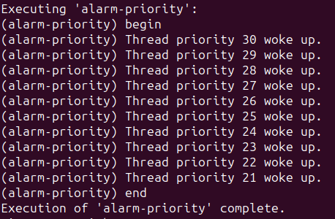

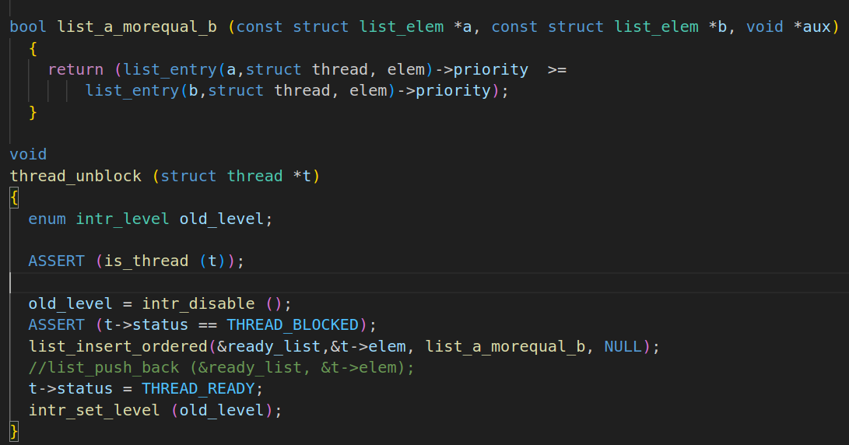

2-4.
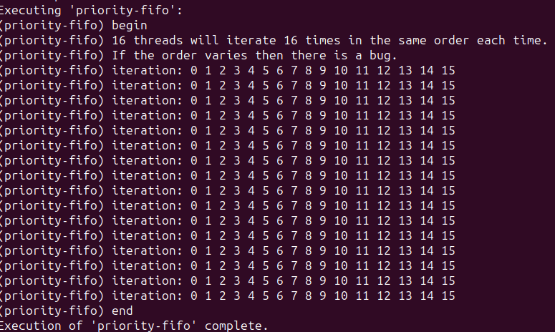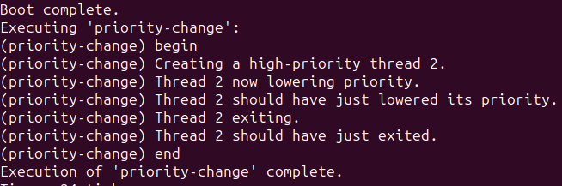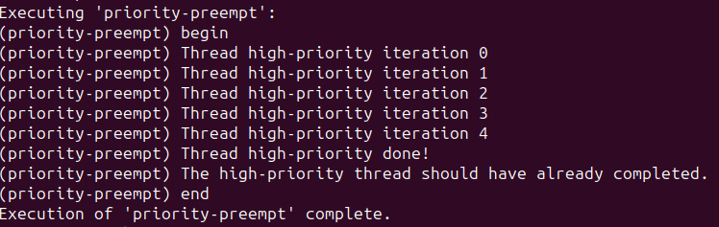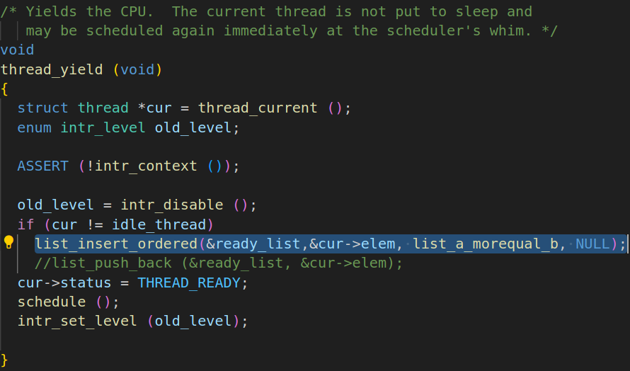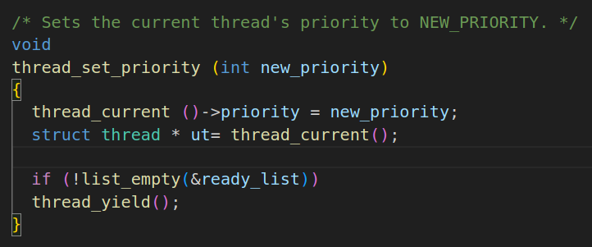

5.
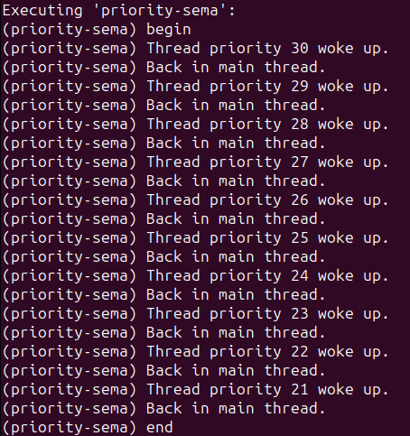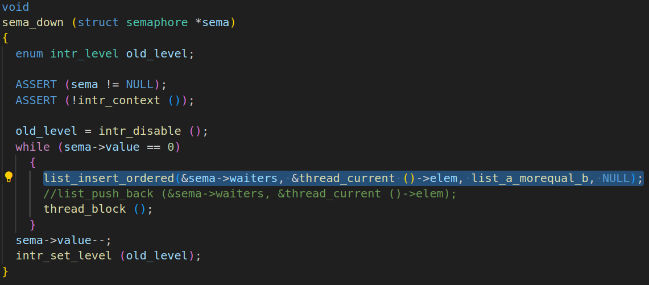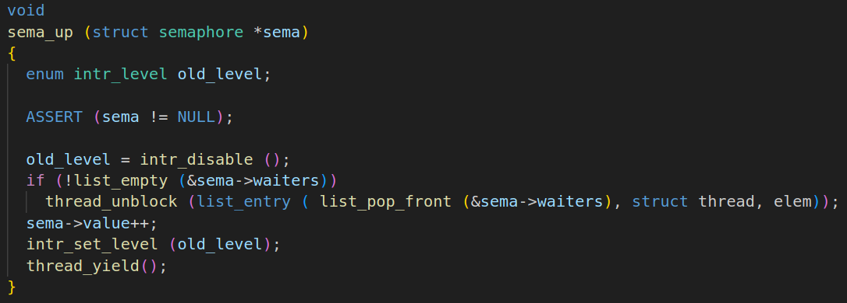
6.
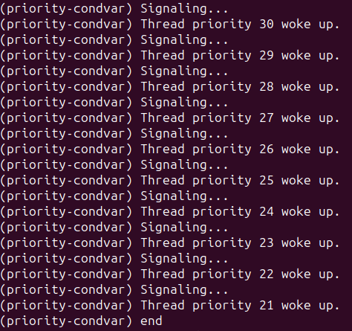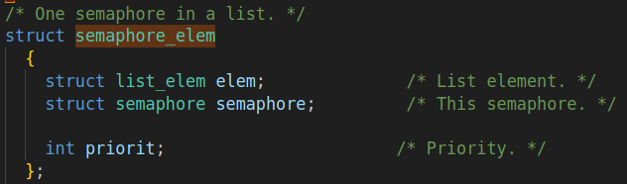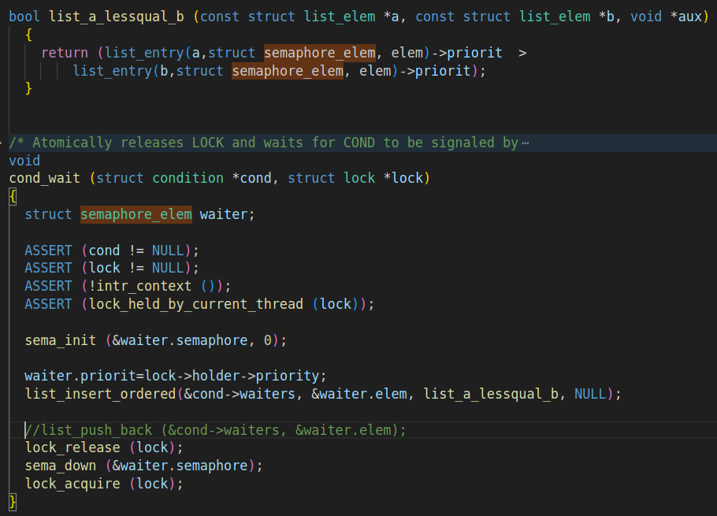
2.1
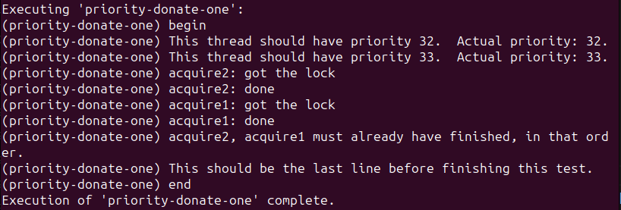
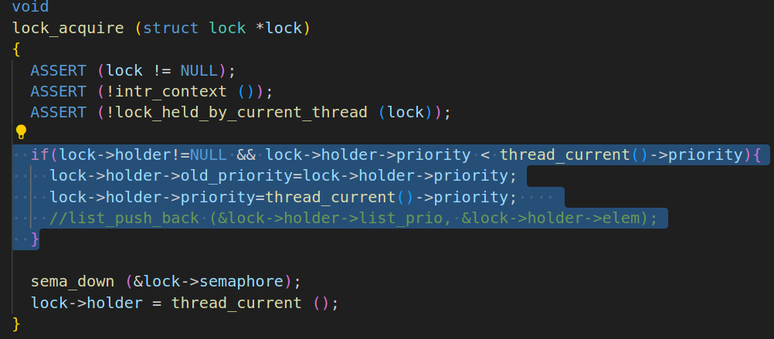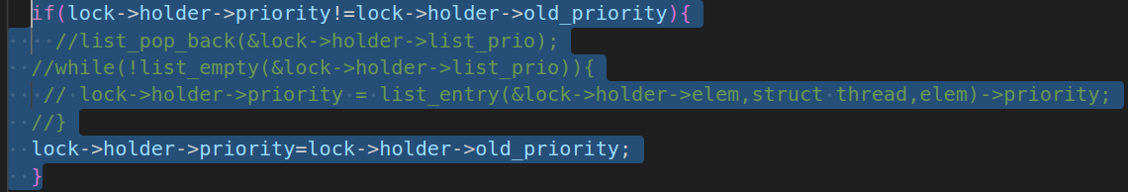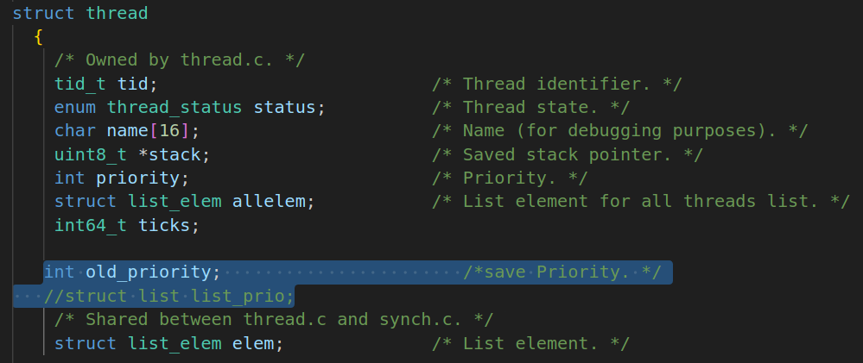
2.2 и далее
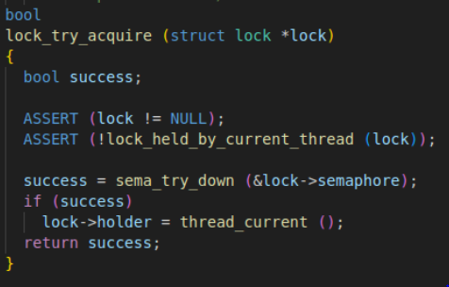

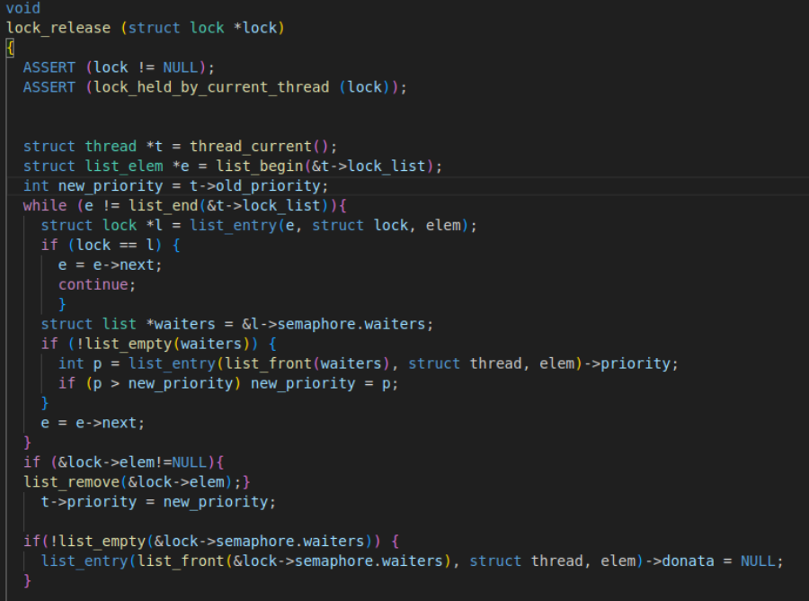

Код доп задания
